地球を救うＣＯＣＯちゃん運動
・エコライフ集
・知って得する 省エネ製品の選び方・使い方



かしこく選んで、かしこく使う！
家計にも地球にもやさしいんだ

電気部門
＜エアコン（冷房）＞
○衣服を工夫し、設定温度はひかえめにしましょう。

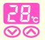
※冷房時１℃高めに設定すると約10％の省エネ、CO₂は年間約31kgの削減になります。（28℃設定を目標に）
○ドライ機能を上手に使いましょう。湿度が低いと涼しく感じるので、ドライだけで十分涼しいことがあります。
○フィルターをこまめに掃除しましょう。フィルターにほこりが詰まると冷房効率が低下します。（暖房も共通）

○室外機の排水をバケツやペットボトル等にためて、植物への水やりに使うなど有効に利用しましょう。（暖房も共通）
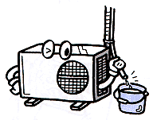
○扇風機の併用で、部屋全体にエアコンの風を行き渡らせましょう。
○カーテンやブラインドを使い、熱の侵入を防ぎましょう。

＜エアコン（暖房）＞
○衣服を工夫し、設定温度はひかえめにしましょう。
- 暖房時２℃低めに設定すると約10％の省エネ、CO₂は
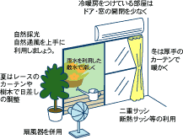
年間約31kgの削減になります。（20℃設定を目標に）

○エアコンと電気カーペットを併用すれば部屋の温度が多少低めでもここちよく、エアコンだけの時にくらべ約25％省エネになります。

★エアコンを選ぶときのポイント

point1：部屋の広さに適したものを選ぶ
※気象条件や建物の構造・部屋の広さなどを考え、最適なものを選びましょう。

Point2：期間消費電力量の低いものを選ぶ
※インバーターエアコンの省エネルギー性をより的確に評価できる期間消費電力量もＣＯＰと併せてチェックしましょう。

Point3：グリーンのマークを選ぶ
※エアコンは「省エネラベリング制度」の対象機種です。通常、省エネ性マークの色は橙色ですが、省エネ基準を達成した、省エネ性能の優れた製品（省エネ基準達成率100％以上の製品）については、緑色のマークで表示されています。つまり、緑色のマークが省エネ性能の優れた製品を選ぶときのひとつの目安になります。カタログ等に表示されていますので、参考にしましょう。
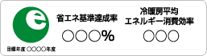


ＣＯＰとは …ＣＯＰは、消費電力1ｋＷあたりの冷房・暖房能力（ｋＷ）を表したものです。この値が大きいほど、エネルギー効率が良く、省エネ型の機種といえます。例えば1.0ｋＷの消費電力で5.0ｋＷの暖房能力（熱）が得られる製品の暖房COPは、5（暖房COP）＝5.0kW/1.0kW
期間消費電力量とは…期間消費電力量（ｋＷｈ）は「（社）日本冷凍空調工業会規格（JRA4046：ルームエアコンディショナーの期間消費電力量算出基準）」に基づき算出したもので、ランニングコストを表す重要な省エネ指標です。この値が小さいほどエネルギー効率が良いといえます。

＜冷蔵庫＞
○食品を詰めすぎずに、開ける回数を減らしましょう。また、熱いものは冷ましてから入れましょう。

○うしろピッタリタイプを除き、風通しが良いように設置しましょう。また、直射日光やコンロの熱が当たらないように工夫してみましょう。
※周りの温度が30℃になると15℃のときに比べ約80％も余分に電気を使います。また、上面に物を乗せた場合は約10％も消費電力が増加するとの試算もあります（機種によって異なります）。
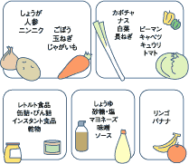

○設定温度は季節にあわせて調節しましょう。

常温保存できるもので冷蔵庫に入れている食品はありませんか？
基本的には根菜類の冷蔵は不要です。カゴなどに入れて、風通しの良いところに置きましょう。レトルト食品、乾物、缶詰・びん詰も常温で大丈夫。お店の陳列棚などをヒントにしてみてはどうでしょうか。（右記のうち、開封したものや、カットした野菜は含みません）

○ドアパッキングが傷んでいたら交換しましょう。

★冷蔵庫を選ぶときのポイント
point1：大きさの合ったものを選ぶ
※家族の人数に応じた容量L（リットル）のものを選びましょう。また、消費電力量はとくに冷凍室の大きさに影響されます。それぞれのライフスタイルに合ったサイズを選びましょう。
Point2： グリーンのマークを選ぶ
※冷蔵庫も「省エネラベリング制度」の対象機種です。カタログ等に表示されていますので、参考にしましょう。
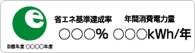

年間消費電力量とは… 日本工業規格（JIS C 9801）の消費電力量試験法による表示で、冷蔵庫の省エネ性能を示す値です。一般的に、容量が大きいほどたくさんの電力を消費しますが、最近の傾向では容量400L前後で小型のものよりも年間消費電力量の小さいものが登場しています。

＜洗濯機＞
○洗濯機容量の80％ぐらいで洗濯するのがいちばん効率的です。
※容量の80％で洗うと、50％で洗ったときに比べて、洗濯物1kg当たり消費電力量で約17％、水量は約23％節約できるとの試算もあります。


★洗濯機を選ぶときのポイント
point1：洗濯・脱水容量が合ったものを選ぶ
※洗濯物の質量がkgで表示されています。家族の人数や洗濯物の量に応じたものを選びましょう。
Point2： 消費電力・水量・洗剤の少ないものを選ぶ
※洗濯機は多くの水を使う商品です。消費電力とともに、使用水量と洗剤量にも注意しましょう。
Point3：省エネ機能のあるものを選ぶ
※待機時消費電力ゼロ：使用していない時の消費電力をゼロにします。
※インバーター制御：きめ細やかな能力制御ができるため、省エネになります。
※風呂水ポンプ：風呂水を使って洗濯することで、水道代を節約します。
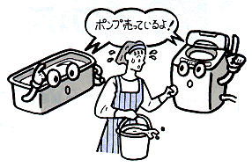
※水位センサー：洗濯量に合わせてきめ細かく水位調整ができ、ムダ水をカットすることができます。

＜照明＞


○人のいない部屋、またはトイレ等の照明をこまめに消灯しましょう。
○白熱電球を電球型蛍光ランプに取り替えてみましょう。
※同じ明るさで消費電力が3～4分の1程度、寿命は6倍ほどになります。値段が白熱電球より高いけど、トータルコストでは安くなります。
○こまめに掃除しましょう。
※ランプや傘が汚れると、明るさは極端に低下します。ダイニングキッチンなどの汚れ易い場所では、定期的にきちんとお手入れしましょう。
○インバーター式蛍光灯は従来の照明と同じ明るさなら約20％の省エネになり、同じ電力なら25％も明るさがアップします。
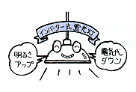

★照明器具を選ぶときのポイント
point1：部屋の広さと明るさの目安
※カタログ等に表示されている適用畳数「○○畳用」又は「○○～○○畳用」等を目安に選択しましょう。
Point2： お手入れ（ランプ交換・清掃）のしやすいものを選ぶ
※性能を保ち、経済的に使用するためには、半年ごと又は年に1回の清掃が必要です。また、ランプも2年～2年半に一度は交換することをおすすめします。メンテナンスしやすい器具を選びましょう。
Point3： 効率の高い器具を選ぶ
※インバーター器具を選ぶことで従来器具に比べ、消費電力が約20％省エネになります。
Point4：グリーンマークを選ぶ
※照明器具も「省エネラベリング制度」の対象機種ですのでカタログ等に表示されています、参考にしましょう。
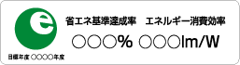

＜掃除機＞
○掃除機は部屋を前もって片づけて、一気に掃除機をかけましょう。
※スイッチを入れた瞬間に大きな電力がかかるので、スイッチのON、OFFを繰り返すと消費電力が増えてしまいます。
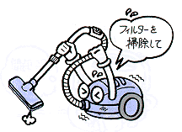
○掃除機のフィルターや集じん袋はこまめに掃除しましょう。掃除機のフィルターや集じん袋にほこりやごみがたまったままだと、吸い込む力が低下します。

＜炊飯器、電気ポット＞

○ご飯は電子レンジで再加熱、お湯は再沸騰し、炊飯器、電気ポットの保温をしないようにしましょう。
※ご飯は長時間保温すると味が落ちるだけでなく、新たに炊飯するより消費電力量が多くなります。

＜換気扇＞
○換気扇のフィルターをこまめに掃除しましょう。フィルター付き換気扇の場合、風量は３カ月で約10～25％低下します。
＜電磁調理器＞
○電磁調理器では、鍋はステンレス製を使いましょう。ほうろう製に比べ逃げる熱の量が35％も少なくてすみます。
＜アイロン＞
○アイロン掛けはまとめてしましょう。低温扱いはOFFの余熱を利用しましょう。
＜温水便座＞

○温水洗浄便座は温度設定をこまめに調節し、使わないときはフタを閉めましょう。また、外出時や就寝時にはＯＦＦにするようにしましょう。
＜携帯電話＞
○充電が終わっても、携帯電話のアダプターをコンセントから外さずにそのままにしていませんか。待機時でも電力を消費しています。
＜テレビ、ビデオ、オーディオ等＞
○テレビ、ビデオ、オーディオ機器等を使わないときはリモコンだけでなく主電源を切りましょう。また、長期間使用していない場合はコンセントからプラグを抜き、待機時消費電力を削減しましょう。
※家庭で消費する電力のうち約7.3%（年間約6,800円）が、待機時消費電力に使われています。待機時消費電力量の順位は、最も多いものから、ガス給湯器、ビデオデッキ、電話機、エアコン、テレビ等が挙げられます。

○テレビは見たい番組をチェックして、その番組だけ見るようにしましょう。
○テレビ等の電化製品、ＯＡ機器を買い換えるときも省エネ型の製品にしましょう。
OA機器を買い換える時


電化製品等を買い換える時


＜お風呂の場合＞
ガス部門のエコライフ
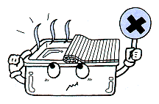
○お風呂は次の人が入るまでの間はこまめにフタをしましょう。
※お風呂のフタをするのとしないのでは、湯温の下がり具合が1.5～３倍変わります。次の人がすぐに入る時も、こまめにフタをしましょう。

＜コンロの場合＞
○鍋やヤカンをコンロにかけるときに底が濡れていれば、拭き取ってからコンロにかけるようにしましょう。また、コンロの点火は、鍋やヤカンをのせた後にすればガスの節約になります。
※底が濡れたままの鍋やヤカンをコンロにかけると、水を蒸発させるのに余分な熱が必要となり、約２％熱効率が落ちます。
○洗い物をするときは、温度設定をできるだけ低くしましょう。
○お湯が沸騰したら、すぐに火を消しましょう。
○バーナーは目詰まりすれば熱効率が下がります。こまめにお手入れしましょう
○瞬間湯沸かし器を設置していれば、瞬間湯沸かし器の湯を取って
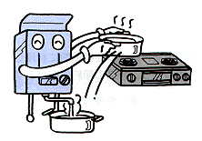
コンロにかけましょう。
※瞬間湯沸かし器の熱効率は、ガスコンロの約２倍のため、燃料のガスを有効に使うことができます。
○圧力鍋、無水鍋はガスの節約になります。

＜節水＞
水部門のエコライフ
○食器を洗うとき（歯磨き、洗顔、シャンプー等のときも）は水の出しっぱなしはやめましょう。
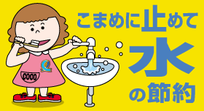
※蛇口から流れる水は、1秒間で200cc、5秒間で１リットル流れます。「節水コマ」を使用すると半分になります。
○シャワーのお湯を流しっぱなしにしないようにしましょう。
○洗車するときはバケツを使うようにしましょう。
※ホースで水をだしっぱなしにすると、１回につき約240リットルの水を使いますが、バケツを使えば約30リットルですみます。
○お風呂のお湯は、捨てずに洗濯に使いましょう。
※東京都水道局によると、1人1日当りの水使用量は平成10年度実績で249リットル。そのうち風呂が26％を占めていると試算されています。
○雨水をドラム缶などにためて小さなダムを作ってみましょう。植木の水やり、洗濯、洗車等に使えます。
＜排水＞
○食べ残しのある皿は拭き取ってから洗いましょう。
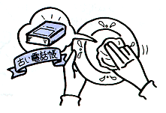
※使用済みのティッシュペーパーや捨てる予定の布切れ等を利用しましょう。
○台所の洗い物はまとめて米のとぎ汁に漬けておくと、米糖効果で油物も落ち、洗剤も少なくて済みます。朝・昼・晩のものをまとめて洗うと効果的です。
ガソリン部門のエコライフ
＜自動車＞
○自動車をしばらく停車するときはエンジンを止めて、アイドリング・ストップを実行しましょう。
※国土交通省によると、10分間のアイドリングで、乗用車の場合140ccのガソリン燃料が、大型ディーゼル車では最大300ccの燃料が無駄になります。
○週に１日ノーカーデーを実行しましょう。
○近くの外出には、自転車や徒歩で出かけましょう。
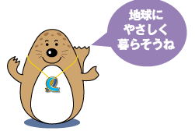
○自動車の急発進、急加速はやめ、経済速度で走りましょう。
○自動車に不要な荷物を載せないようにしましょう。重量が増えると燃費が悪くなります。
○自動車のタイヤの空気圧は適性に。空気圧が低いと燃費が悪くなります。

○飲み物のビンは、自治体や地域の集団回収、酒販店やスーパーなどに返却しましょう。
ゴミ部門のエコライフ
※ビール瓶や一升瓶など、洗って繰り返し使えるものは、「リターナブルびん」と呼ばれ、びんの回収・再使用率は、ビールびんで99％、一升びんでも88％と推計されています。
※リターナブルびんに対して、1回だけ使うガラスびんは「ワンウェイびん」と呼ばれます。
回収された「ワンウェイびん」は、砕かれて新たなガラスびんの原料となり78％のリサイクル率と推計されています。
○牛乳などの紙パックや発泡スチロールトレイ等は捨てずに自治体の回収やスーパーなどの回収箱を利用して、リサイクルにまわしましょう。
※発泡スチロールトレイは、年間52,000トン、枚数に換算すると約104億枚が廃棄されおり、4人家族で平均1日1枚は捨てていることになります。
※飲み物用の紙パックの生産量は年間約166億個、1人あたり約140個／年、2～3日に1個程度使っている計算になります。
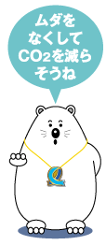
○買い物にはマイバッグを持参し、レジ袋をもらわないようにしましょう。
※日本のレジ袋の使用量は、日本全国で約313億枚、国民1人あたりでは年間260枚（１週間で5枚）使っているといわれています。
○使い捨ての皿やスプーンやフォークの使用は控えましょう。また、はかり売りのものには容器を持参しましょう。
○シャンプーや洗剤は詰めかえ用を利用しましょう。
○子供用のノートやらくがき帳は、チラシの裏面等を使いましょう。
○マイ箸を使用するよう心掛け、割り箸の使用を減らしましょう。コンビニ等で割り箸をもらわないようにしましょう。
※日本では１年間に約250億膳、国民１人あたり約200膳の割り箸が使われています。割り箸の生産は、かつては、間伐材利用に役立つと奨励されましたが、近年は、安価な輸入材が大半を占めています。平成15年の林野庁資料によると、割り箸の97%が輸入材で、その99%が中国産であり、日本での割り箸消費のために、中国をはじめシベリアなどの原生林が伐採されています。
○トイレットペーパーやティッシュペーパーは使いすぎないようにしましょう。
○日用品は、なるべくエコマークのついた商品を買うようにしましょう。
※エコマーク事業は、環境保全に役立つと認められる商品に「エコマーク」を付けることで、環境にやさしい商品の情報を提供し、環境にやさしく暮らしたいと願う消費者が商品を選択しやすいようにすることを目的としています。


基礎知識その1
省エネラベリング制度
○「省エネラベリング制度」をご存知ですか？
2000年8月21日付けで「省エネラベリング制度」に関するJIS規格が公示されました。この制度は、家庭で使われる製品が国の省エネルギー基準を達成しているかどうかをラベルに表示するもので、製品を選ぶ際の性能の比較などに役立ちます。

○現在１６製品が対象です。

省エネラベリング制度の表示対象機器は、2007年2月現在で、エアコン、冷蔵庫、冷凍庫、蛍光灯器具、ストーブ、テレビ、ガス調理器、ガス温水機器、石油温水機器、電気便座、パソコン、磁気ディスク装置、ジャー炊飯器、電子レンジ、DVDレコーダー、変圧器の16製品です。

テレビ 給湯器 蛍光灯


エアコン 変圧器 パソコン

○ラベルはわかりやすいマークで表示されています。

通常、省エネ性マークの色は橙色です。また、省エネ基準を達成した、省エネ性能の優れた製品（省エネ基準達成率100％以上の製品）については、緑色のマークを表示することができます。つまり、緑色のマークが省エネ性能の優れた製品を選ぶときのひとつの目安になります。
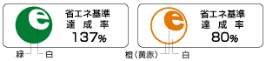
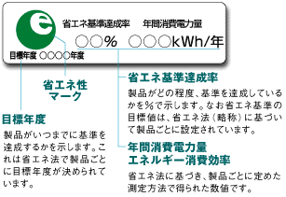

基礎知識その2
国際エネルギースタープログラム
○「国際エネルギースター」は、世界7カ国・地域の省エネ仕様の証です。
日本・経済産業省とアメリカ・環境保護庁が相互承認のもと、共通の基準にて実施している省エネ制度です。
国際エネルギースターロゴは、オフィス機器の稼動、スリープ、オフ時の消費電力などについて、省エネ性能の優れた上位25％の製品が適合となるように基準が設定され、この基準を満たす製品にロゴの使用が認められています。
※参加国は、日本、アメリカ、EU、カナダ、オーストラリア、ニュージーランド、台湾
※省エネ型OA機器にだけ表示される省エネマークです。OA機器の購入時には要チェックです。

省エネ型オフィス機器の目印
国際エネルギースターロゴ
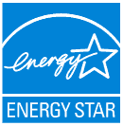
対象機器
コンピュータ プリンター
スキャナ 複写機
ディスプレイ 複合機
ファクシミリ デジタル印刷機
※（財）省エネルギーセンター、（社）環境情報科学センターの資料を基に作成しています。

この他にもいろいろな取り組みがあります。日頃の生活習慣を少しずつ工夫して独自のエコライフに取り組んでみましょう。

